二分册专项卷VIII

化学原理（9 题）

第 1 题
来源：高中化学竞赛教程第二分册 第2讲 实战演练6
6 缓冲溶液可以由浓度较大的弱酸及其相应的盐溶液组成，其溶液能够保持稳定的 pH 值，溶液 pH 的计算公式为：$pH=pK_{a}+lg\frac{C_{\text{盐}}}{C_{\text{弱酸}}}$，其中 $K_{a}$ 为弱酸的电离常数。相应地，由弱碱及其相应的盐溶液组成的缓冲溶液，其 $pOH=pK_{b}+lg\frac{c_{\text{盐}}}{c_{\text{弱碱}}}$。试就 HAc–NaAc 缓冲体系，回答下列问题：
- 上述缓冲溶液呈____性（填”酸性”、“中性”或”碱性”）；
- 决定体系 pH 值的最主要因素是____；
- 使上述体系 pH 变动 0.1～0.2 个单位的因素是____；
- 外加酸时保持 pH 值没有显著变化的最主要因素是____。

第 2 题
来源：高中化学竞赛教程第二分册
1 如右图，$α−AgI$ 是一种固体导体，导电率很高。为研究 $α−AgI$ 到底是 $Ag^{+}$ 导电还是 $I^{−}$ 导电，设计了如下实验，下列有关结论正确的是（ ）。
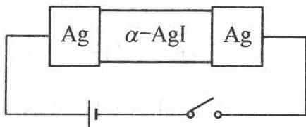
A. 若 $α−AgI$ 是 $Ag^{+}$ 导电，则通电一段时间后晶体密度不均匀
B. 若 $α−AgI$ 是 $Ag^{+}$ 导电，则通电一段时间后晶体密度仍均匀
C. 若 $α−AgI$ 是 $I^{−}$ 导电，则通电一段时间后晶体密度不均匀
D. 若 $α−AgI$ 是 $I^{−}$ 导电，则通电一段时间后晶体密度仍均匀

第 3 题
来源：高中化学竞赛教程第二分册 第1讲 实战演练⑦
⑦ 一定温度下，按下式发生分解反应：$N_{2}O_{5}(g)⇌2NO_{2}(g)+\frac{1}{2}O_{2}(g)$，实验测得的数据如下表：
时间/s | 0 | 500 | 1000 | 1500 | 2000 | 2500 | 3000
$c(N_{2}O_{5})$/(mol·L⁻¹) | 5.00 | 3.52 | 2.4 | 1.75 | 1.23 | 0.87 | 0.61
- 求各时间间隔内 $N_{2}O_{5}$ 分解的平均反应速率。
- 求 1000 s 时，生成 NO₂ 的瞬时反应速率。
- 若上述反应的正、逆反应速率分别为 $v_{\text{正}}=k c(N_{2}O_{5})$ 和 $v_{\text{逆}}=k^{′}c^{2}(NO_{2})⋅c^{1/2}(O_{2})$，试写出该反应的平衡常数的表达式。

第 4 题
来源：高中化学竞赛教程第二分册 第2讲 实战演练16
互链：题-198-一分册测试-Ch11A-3-溶剂自偶电离与酸碱（同主题溶剂理论，不同题）。
16 1905 年美国化学家富兰克林提出了酸碱的溶剂理论，人们发现许多溶剂都能发生自电离过程，生成特征阳离子和特征阴离子，如 $2H_{2}O⇌H_{3}O^{+}+OH^{−}$，$2NH_{3}⇌NH_{4}^{+}+NH_{2}^{−}$。溶剂理论认为凡在溶剂中能产生（包括化学反应生成）特征阳离子的物质为溶剂酸，反之为溶剂碱。
- 试定义溶剂理论中的中和反应；
- 判断 $NH_{4}Cl$ 和 NaH 在液氨体系中是酸还是碱，并用方程式来表示；
- $SbF_{5}$ 在 $BrF_{3}$ 溶液中为酸，写出其电离方程式，画出电离所得阴、阳离子的结构；
- 尿素在液氨中为弱酸，试写出电离方程式。液氨中尿素与氨基钠反应得到尿素盐，试写出方程式。该反应能不能在水中进行？为什么？

第 5 题
来源：高中化学竞赛教程第二分册 第4讲 实战演练7
⑦ 科学家预言，燃料电池将是 21 世纪获得电力的重要途径。美国已计划将甲醇燃料电池用于军事目的。一种甲醇燃料电池是采用铂或碳化钨作电极催化剂，在硫酸电解液中直接加入纯化后的甲醇，同时向另一个电极通入空气。回答如下问题：
- 这种电池放电时发生反应的化学方程式是____。
- 此电池的正极发生的反应是_；负极发生的反应是_；电解液中的 H⁺ 向_极移动；向外电路释放电子的电极是_。
- 甲醇燃料电池与氢氧燃料电池相比，其主要缺点是甲醇燃料电池的输出功率较低，但其主要优点是____。
- 在甲醇燃料电池及其他许多燃料电池中，电极大多采用多孔结构，这是由于____。
- 比起直接燃烧燃料产生电力，使用燃料电池有许多优点，其中主要有两点：首先是燃料电池的能量转化效率高；其次是____。

第 6 题
来源：高中化学竞赛教程第二分册 第1讲 实战演练⑬
⑬ 人的牙齿表面有一层釉质，其组成为羟基磷灰石 ${Ca}_{10}(OH)_{2}({PO}_{4})_{6}$（$K_{sp}=3.8×{10}^{−37}$）。为防止龋齿的产生，人们常常使用含氟牙膏，牙膏中的氟化钙可使羟基磷灰石转化为氟磷灰石 ${Ca}_{10}F_{2}({PO}_{4})_{6}$（$K_{sp}=1.0×{10}^{−60}$）。写出羟基磷灰石与牙膏中的 $F^{−}$ 反应转化为氟磷灰石的离子方程式，并通过计算其转化反应的平衡常数说明哪种物质更稳定。

第 7 题
来源：高中化学竞赛教程第二分册 第5讲 实战演练7
7 下图所示装置中，甲、乙、丙三个烧杯分别盛放 100 g 5.00% 的 NaOH 溶液、足量的 CuSO₄ 溶液和 100 g 10.00% 的 $K_{2}SO_{4}$ 溶液，电极均为石墨电极。
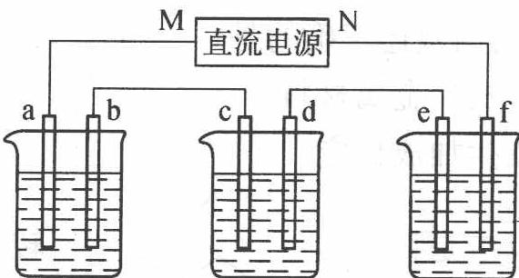
（甲、乙、丙）
- 接通电源，经过一段时间后，测得丙中 $K_{2}SO_{4}$ 浓度为 10.47%，乙中 c 电极质量增加。据此回答问题：
① 电源的 N 端为____极。
② 电极 b 上发生的电极反应为____。
③ 电极 b 上生成的气体在标准状况下的体积为____。
④ 电极 c 的质量变化是____ g。
⑤ 电解前后各溶液的酸、碱性大小是否发生变化？简述其原因：甲溶液_；乙溶液_；丙溶液____。
- 如果电解过程中铜全部析出，此时电解能否继续进行？为什么？

第 8 题
来源：高中化学竞赛教程第二分册 第3讲 实战演练4
互链：题-415-化学能力测试-Ch7B-10-金属硫化物溶解性与酸（同母题不同版本——彼为扩展版多 HNO₃ 氧化 S²⁻ 问，Ksp/pKa 数据相同）。
④ 用适当的公式，通过计算，解释下列事实（要求：必须用数据证明你的每个结论是合理的。假定(a)所谓溶解一词，是指 298 K 时在 1 L 溶液中溶解 0.1 mol 硫化物；(b) Cu²⁺ 不与 Cl⁻ 形成稳定的配合物）。
- $Tl_{2}S$ 可溶解在浓度为 $1 mol⋅L^{−1}$ 的无络合性、无氧化性的一元强酸中；
- CuS 不溶于 $1 mol⋅L^{−1}$ 盐酸。
有关常数：$pK_{a}(H_{2}S)=7$，$pK_{a}(HS^{−})=13$；$K_{sp}(Tl_{2}S)={10}^{−20}$，$K_{sp}(CuS)={10}^{−35}$。

第 9 题
来源：高中化学竞赛教程第二分册 第5讲 竞赛对接 例1
校勘注：原书答案 (3) 单位印为「L·mol⁻¹」，按定义（流量为单位时间流过体积）应为 L·min⁻¹，已径改。
【例 1】（2006 年江苏高考）用太阳光分解水制氢是未来解决能源危机的理想方法之一。某研究小组设计了如下图所示的循环系统实现光分解水制氢。反应过程中所需的电能由太阳能光电池提供，反应体系中 I₂ 和 Fe³⁺ 等可循环使用。
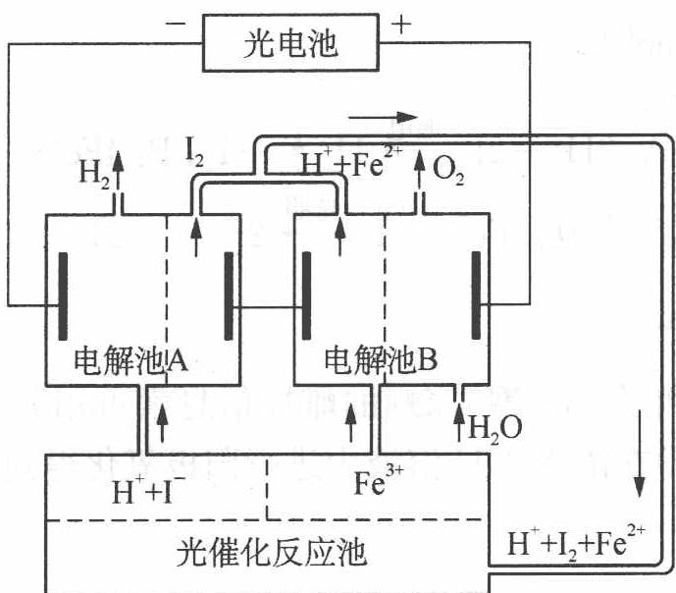
- 写出电解池 A、电解池 B 和光催化反应池中反应的离子方程式。
- 若电解池 A 中生成 $3.36 L H_{2}$（标准状况），试计算电解池 B 中生成 Fe²⁺ 的物质的量。
- 若循环系统处于稳定工作状态时，电解池 A 中流入和流出的 HI 浓度分别为 $a mol⋅L^{−1}$ 和 $b mol⋅L^{−1}$，光催化反应生成 Fe³⁺ 的速率为 $c mol⋅min^{−1}$，循环系统中溶液的流量为 Q（流量为单位时间内流过的溶液体积）。试用含所给字母的代数式表示溶液的流量 Q。

有机化学（13 题）

第 10 题
来源：高中化学竞赛教程第二分册
14 ${\left(CH_{3}\right)}_{3}SiCl$ 水解产物为挥发性的 ${\left(CH_{3}\right)}_{3}SiOH$（沸点：99℃），后者脱水成 ${\left(CH_{3}\right)}_{3}SiOSi{\left(CH_{3}\right)}_{3}$。
- 写出 ${\left(CH_{3}\right)}_{2}SiCl_{2}$ 水解并且脱水后产物的结构简式；
- 写出 ${\left(CH_{3}\right)}_{2}SiCl_{2}$ 和少量 $CH_{3}SiCl_{3}$ 水解并且脱水产物的结构简式。

第 11 题
来源：高中化学竞赛教程第二分册
6 (1)“502 胶”是一种快干胶，其主要成分是 $α$-氰基丙烯酸乙酯，其结构简式为：
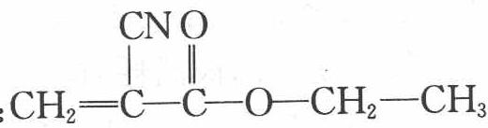
即 $CH_{2}=C(CN)−C(=O)−O−CH_{2}−CH_{3}$。它在空气中微量水催化下发生加聚反应，迅速固化而将被粘物粘牢。请写出”502 胶”发生粘合过程的化学方程式____。
- 厌氧胶也是一种粘合剂，其结构简式为：
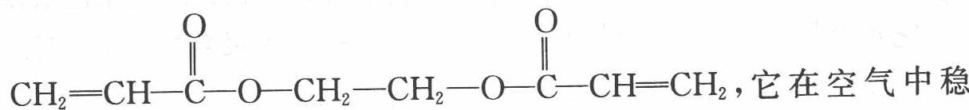
即 $CH_{2}=CH−C(=O)−O−CH_{2}−CH_{2}−O−C(=O)−CH=CH_{2}$，它在空气中稳定，但在隔绝空气（缺氧）时，分子中双键断开发生聚合而固化。工业上用丙烯酸和某种物质在一定条件下反应可制得这种粘合剂。这一制取过程的化学方程式为：____。
- 白乳胶是常用的粘合剂，其主要成分为醋酸乙烯酯 $\left(CH_{3}COOCH=CH_{2}\right)$，它有多种同分异构体，其中同时含有”—CHO”和”—CH=CH—“结构的同分异构体共有五种，如”$CH_{3}−CH=CH−O−CHO$“和”$CH_{2}=CH−CH_{2}−O−CHO$“，请写出另外三种同分异构体的结构简式（已知含有—C=C—OH 结构的物质不能稳定存在）：____、____、____。

第 12 题
来源：高中化学竞赛教程第二分册 第12讲 实战演练12
类似于卤素 X₂ 与苯的同系物的反应，卤代烃亦可进行类似反应，如 1,3,5-三甲苯与氟乙烷的反应。它们的反应经历了中间体 (I) 这一步，中间体 (I) 为橙色固体，熔点 $−{15}^{∘}C$，它是由负离子 BF₄⁻ 与一个六元环的正离子组成的，正离子中正电荷平均分配在除画 * 号碳原子以外的另五个成环的碳原子上，见下图 (I) 虚线。
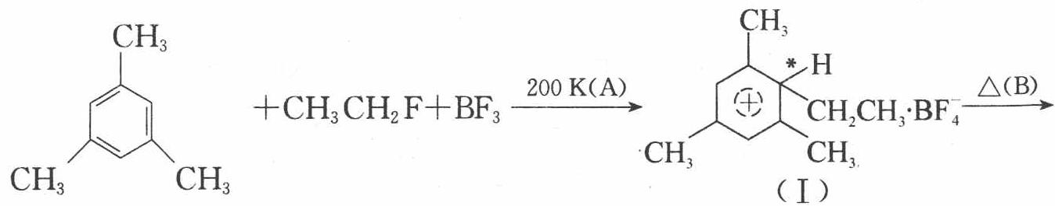
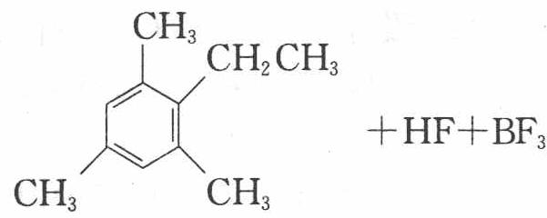
(Ⅰ)
- 从反应类型看，反应 A 属于 ____，反应 B 属于 ____，全过程属于 ____。
- 中间体 (I) 中画 * 号的碳原子的立体构型与下列化合物中画 * 号碳原子接近的是（ ）。 A. $​^{*}CH≡CH$ B. $CH_{3}^{*}CH_{2}CH_{3}$ C. $C_{6}H_{5}*Br$ D. $C_{6}H_{5}*CH_{3}$
- 模仿上题，完成下列反应（不必写中间体，不考虑反应条件，但要求配平）。
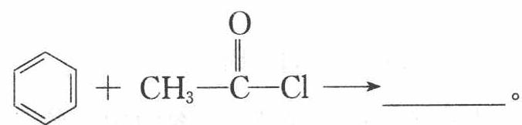
② $C_{6}H_{5}$（过量）+ $CHCl_{3}→$ ____。
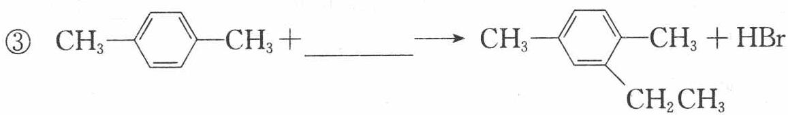

第 13 题
来源：高中化学竞赛教程第二分册 第11讲 竞赛对接例1
【例1】（2005 年全国初赛）(1) 给出下列四种化合物的化学名称：
A: H—C(=O)—N(CH₃)₂ B: CH₃OCH₂CH₂OCH₃ C:（丁内酰胺环状结构，见原书图） D: H₃C—S—CH₃
- 常用上述溶剂将芳香烃和丁二烯等化工原料从石油馏分中抽提出来，请简要说明它们的作用原理。
- 选出下列物种中的顺磁性物种（用物种前面的字母表示）：
A: ${\left[Cr(H_{2}O)_{6}\right]}^{2+}$ B: ${Fe(CO)}_{5}$ C: $N_{2}O_{2}$（二聚一氧化二氮） D: ${\left[N{\left(C_{6}H_{4}{OCH}_{3}\right)}_{3}\right]}^{+}$

第 14 题
来源：高中化学竞赛教程第二分册 第16讲 实战演练9
- 称取某多肽 415 g，在小肠液作用下完全水解得到氨基酸 505 g。经分析知道组成此多肽的氨基酸的平均相对分子质量为 100，此多肽由甘氨酸、丙氨酸、半胱氨酸三种氨基酸组成，每摩尔此多肽中含有 S 元素 51 mol。已知甘氨酸、丙氨酸、半胱氨酸的化学式分别为 $H_{2}{NCH}_{2}COOH$、$H_{2}NCH({CH}_{3})COOH$、$H_{2}NCH({CH}_{2}SH)COOH$。试求：
- 一分子的此多肽由多少个氨基酸组成？
- 此多肽分子中三种氨基酸的数量比是多少？
- 此多肽 415 g，用硫酸把它分解成铵盐后，加过量的碱中和，能够蒸出氨（假定氨全部逸出）多少克？

第 15 题
来源：高中化学竞赛教程第二分册 第11讲 实战演练⑫
⑫ 合成相对分子质量在 2000～50 000 范围内、具有确定结构的有机化合物是一个新的研究领域。1993 年报道合成了两种烃 A 和 B，其分子式分别为 $C_{1134}H_{1146}$ 和 $C_{1398}H_{1278}$，其中 A 分子中只含有三种结构单元（I～Ⅲ）：
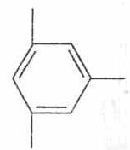
(Ⅱ) $−C≡C−$ (Ⅲ) $({CH}_{3})_{3}C−$
（注：分子式为 $C_{n}H_{m}$ 的烃，若 $m<2n+2$，则该烃及该烃的烃基就具有一定的不饱和度（也叫缺氢指数），分子式为 $C_{n}H_{m}$ 的不饱和度为 $\frac{2n+2−m}{2}$，上述三种结构单元中，(I) 的不饱和度为 4，(II) 的不饱和度为 2，(III) 的不饱和度为 0）
- 计算 B 的不饱和度。
- A 分子中有上述结构单元各多少个?

第 16 题
来源：高中化学竞赛教程第二分册 第13讲 实战演练14
醇类化合物在香料中占有重要的地位，下面所列的是一些天然的或合成的醇类香料：
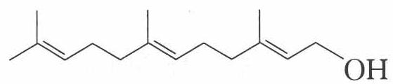
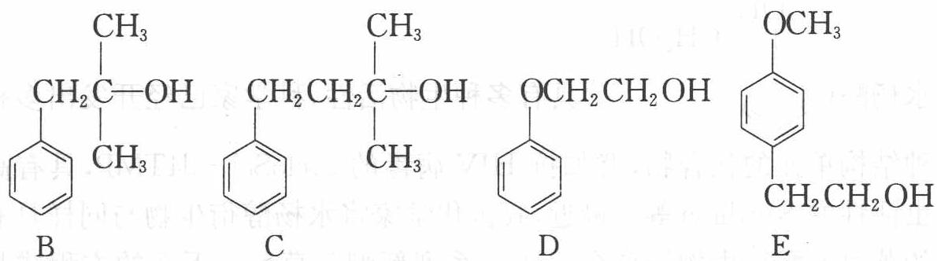
- 写出化合物 A 的系统命名及被热高锰酸钾溶液氧化所得产物的结构简式：
- 化合物 B 和 C 均可由丙酮、溴代烃及必要的无机试剂为原料合成，请分别写出合成 B 和 C 所需溴代烃的结构简式；
- 化合物 D 和 E 的合成方法如下，请分别写出合成反应式中 F—M 所代表的化合物。
$${CH}_{2}={CH}_{2}\underset{△}{\overset{O_{2},Ag}{→}}F$$
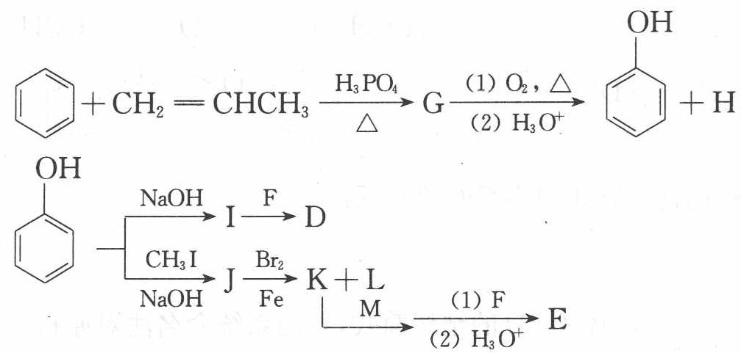
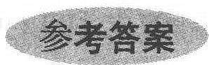

第 17 题
来源：高中化学竞赛教程第二分册 第10讲 实战演练⑤
⑤ 环己烯可以通过丁二烯与乙烯发生双烯加成反应得到：
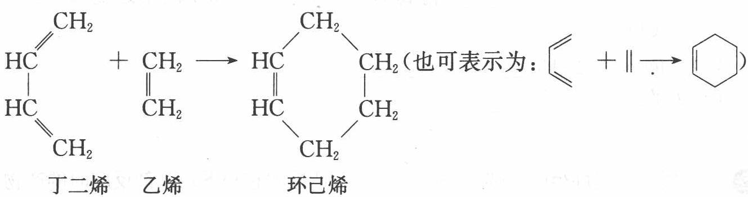
实验证明，下列反应中反应物分子的环外双键比环内双键更容易被氧化：
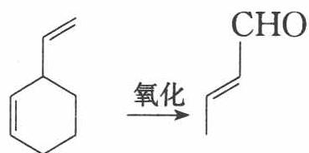
现仅以丁二烯为有机原料，无机试剂任选，按下列途径合成甲基环己烷：
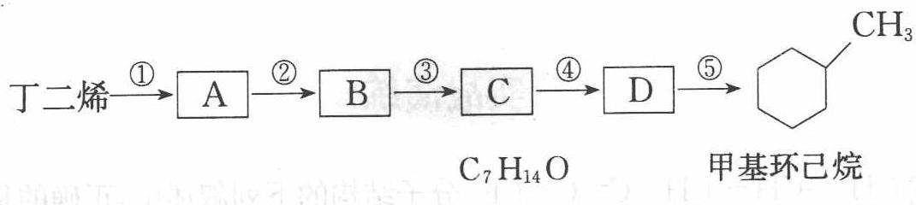
请按要求填空：
- A 的结构简式是____；B 的结构简式是____。
- 写出下列反应的化学方程式和反应类型：
反应④____，反应类型____；
反应⑤____，反应类型____。

第 18 题
来源：高中化学竞赛教程第二分册 第14讲 实战演练7
酮（R—C—R’）可被浓硝酸氧化，结果是羰基处的 C—C 键发生断裂，生成两个羧基。
- 庚酮 $\left({CH}_{3}{CH}_{2}{COCH}_{2}{CH}_{2}{CH}_{2}{CH}_{3}\right)$ 被浓硝酸氧化能得到的产物的结构式是____。
- 麝香酮的分子式是 $C_{16}H_{30}O$，它被浓硝酸氧化后的产物是 3-甲基十五烷二酸和 2-甲基十五烷二酸。麝香酮的结构简式是 ____。

第 19 题
来源：高中化学竞赛教程第二分册 第13讲 竞赛对接例3
【例3】（1996 年俄罗斯中学生奥赛十年级）将 $1 g$ 一种甲酚异构体 A 溶解在热水中后加入过量的溴水，这时沉淀出 $3.93 g$ 非芳香性物质 B，将沉淀进行洗涤后放入过量的酸性碘化钾中，析出的碘用 $1 mol⋅L^{−1}{Na}_{2}{ S}_{2}O_{3}$ 溶液返滴定，消耗 ${Na}_{2}{ S}_{2}O_{3}18.5 mL$。
- 试确定甲酚 A 及物质 B 的结构。
- 写出物质 B 和碘化钾的反应方程式。

第 20 题
来源：高中化学竞赛教程第二分册
10 超支化聚合物由于具有高度独特的结构特征、合成方法和应用领域而引起了聚合物科学家们浓厚的兴趣。早在 1952 年，Flory 就首先在理论上论述通过 $AB_{x}$（如 $AB_{2}$）型单体分子间的缩聚制备高度支化大分子超支化聚合物。
- 聚苯是超支化聚合物早期的研究结果，Kim 等采用 3,5-二卤代苯基格林氏试剂（AB₂ 型单体，右图所示，A 代表—MgBr、B 代表—Br）经过渡金属催化合成了卤代苯封端的全芳基骨架超支化聚合物。
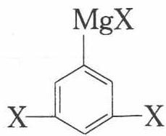
- 由单体生成聚合物过程中，生成的无机副产物是____（化学式）；
- 为使得到的聚合物全部由卤代苯封端，反应中还应加入（少量的）一种物质_（称为核分子，写结构简式），每合成一个聚合物分子，需要该核分子_个；
- 该超支化聚合物分子中苯环数（n）与卤素原子数（m）的关系式____；
- 写出该超支化聚合物分子结构的片段（至少 7 个苯环）。
- 以 $C_{9}H_{12}$（A）为原料，通过环三聚，得到 B，进一步反应得到超支化聚苯（C）。写出 A、B 的结构简式和 C 的结构片段。
- 某聚酯的结构简式如下图。可由 $AB_{2}$ 型单体 D 在核分子 E 存在下进行的熔融缩聚。写出 D、E 的结构简式，并分别命名。
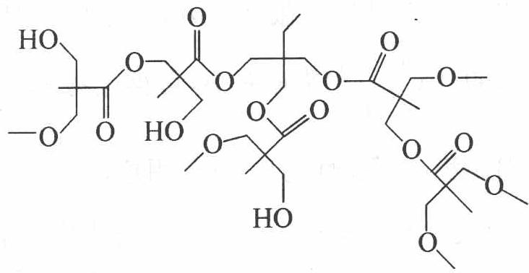

第 21 题
来源：高中化学竞赛教程第二分册 第11讲 实战演练⑩
⑩ 1,2,3,4-四氢化萘的结构简式是 $C_{10}H_{12}$，分子式是 $C_{10}H_{12}$，常温下为无色液体，有刺激性气味，沸点为 ${207}^{∘}C$，不溶于水，是一种优良的溶剂，它与液溴发生反应：$C_{10}H_{12}+4{Br}_{2}\overset{Fe}{→}C_{10}H_{8}{Br}_{4}+4HBr$。生成的四溴化萘常温下为固态，不溶于水。有人用四氢化萘、液溴、蒸馏水和纯铁粉为原料，制备少量饱和氢溴酸溶液，实验步骤如下：
① 按一定比例把四氢化萘和水加入适当容器中，加入少量纯铁粉；
② 慢慢滴入液溴，不断搅拌，直到反应完全；
③ 取下反应容器，补充少量四氢化萘，直到溶液颜色消失，过滤，将滤液倒入分液漏斗，静置；
④ 分液，得到的”水层”即氢溴酸溶液。
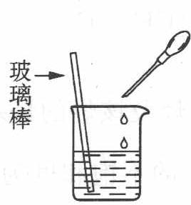
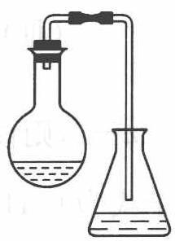
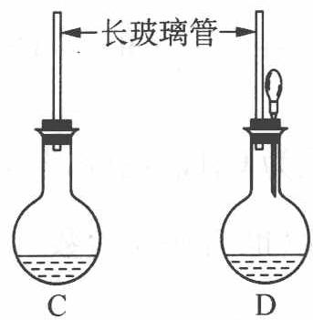
回答下列问题：
- 图中的装置，适合步骤①和②操作的是____；
- 步骤②中如何判断”反应完全”：____；
- 步骤③中补充少量四氢化萘的目的是 ____；
- 步骤③中过滤后得到的固体物质是____；
- 已知在实验室条件下，饱和氢溴酸溶液中氢溴酸的质量分数达 66%，如果溴化反应进行完全，则步骤①中四氢化萘和水的质量比约为 1: ____（保留小数点后 1 位）。

第 22 题
来源：高中化学竞赛教程第二分册 第11讲 正文例1
【例 1】以氯苯为起始原料，用最佳方法合成 1-溴-3-氯苯（限用具有高产率的各反应，标明合成的各个步骤）。
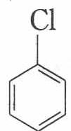

元素与分析（3 题）

第 23 题
来源：高中化学竞赛教程第二分册 第8讲 实战演练②
② 已知 ${\left[Co{\left({NH}_{3}\right)}_{6}\right]}^{3+}$ 呈正八面体结构，若其中有两个 ${NH}_{3}$ 分子分别被 ${Cl}^{−}$ 和 $H_{2}O$ 取代，所形成的 ${\left[Co{\left({NH}_{3}\right)}_{2}{Cl}_{2}{\left(H_{2}O\right)}_{2}\right]}^{+}$ 的几何异构体种数有（不考虑光学异构）几种（ ）。
A. 3 种 B. 4 种 C. 5 种 D. 6 种

第 24 题
来源：高中化学竞赛教程第二分册 第7讲 实战演练⑬
⑬ 下图摘自一篇新近发表的钒生物化学的论文。回答如下问题：
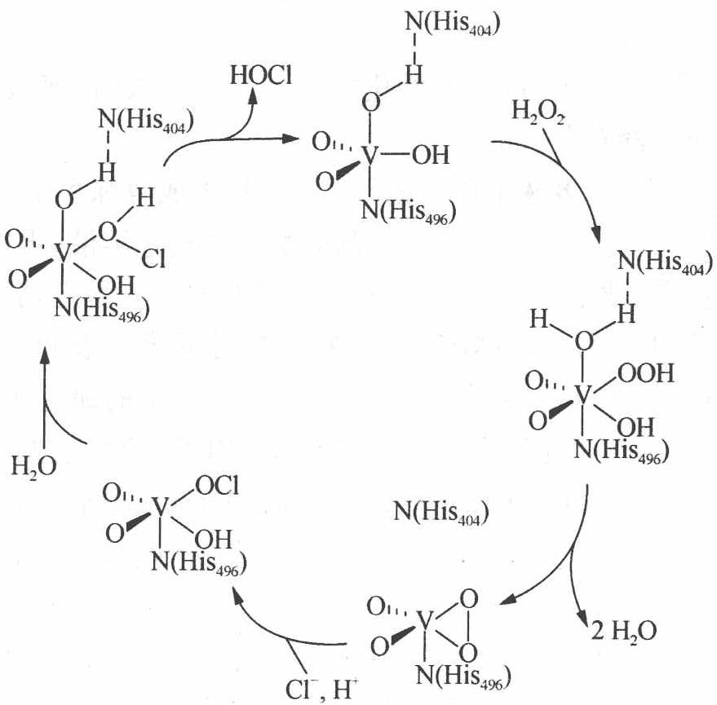
- 此图钒化合物的每一次循环中无机物发生的净反应的化学反应方程式是____。
- 在上面的无机反应中，被氧化的元素是____；被还原的元素是____。
- 次氯酸的生成被认为是自然界的海藻制造 C—Cl 键的原料。请举一有机反应来说明。
- 试分析图中钒的氧化态有没有发生变化，简述理由。

第 25 题
来源：高中化学竞赛教程第二分册 第8讲 正文例2
【例2】向硫酸四氨合铜的水溶液中通入 ${SO}_{2}$ 至溶液呈微酸性，生成白色沉淀 A。元素分析表明 A 含 Cu、N、S、H、O 五种元素，而且物质的量之比为 $Cu:N:S=1:1:1$。激光拉曼光谱和红外光谱显示 A 的晶体里有一种呈三角椎体和一种呈正四面体的离子（或分子）。磁性实验指出 A 呈逆磁性。
- 写出 A 的化学式。
- 写出生成 A 的配平的化学方程式。
- 将 A 和足量的 $10 mol⋅L^{−1} H_{2}SO_{4}$ 混合微热，生成沉淀 B、气体 C 和溶液 D。B 是主要产品，尽管它是常见物质，本法制得的呈超细粉末状，有重要用途。写出这个反应式（配平）。
- 按(3)操作得到 B 的最大理论产率是多大？
- 有人设计了在密闭容器里使 A 和硫酸反应，结果 B 的产率大大超过按 (4) 的估计值。问：在这种设计操作下，B 的最大理论产率是多大？试对此作出解释。

汇编统计：共 25 题。 无待复核项。

